关于推广“长光行”微信小程序的通知
所属各部门：
为推进全所无纸化办公，提高工作效率，即日起所外人员入所审批一律改为通过“长光行”小程序办理，线上审批流程与原纸版审批流程一致。有关事宜安排如下：
一、安装及登录：微信扫描右侧图片即可识别安装，点击“微信用户一键登录”并允许访问手机号码即可完成登录。
二、使用方法：
1.所外人员登录后显示身份为“访客”，可按要求填写相关信息并申请入所。
2.所内人员登录后身份应为“被访问者”。登录成功后，请进入个人中心绑定微信并点击“消息订阅”，以免错过重要信息。界面如下：
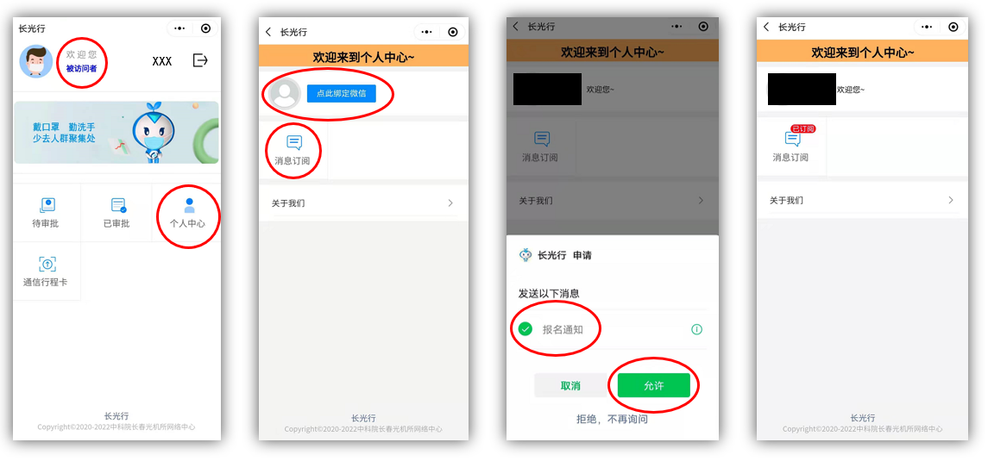
3.若所内人员登录后身份显示为“访客”，请退出并使用ARP中登记的手机号进行验证登录，界面如下：
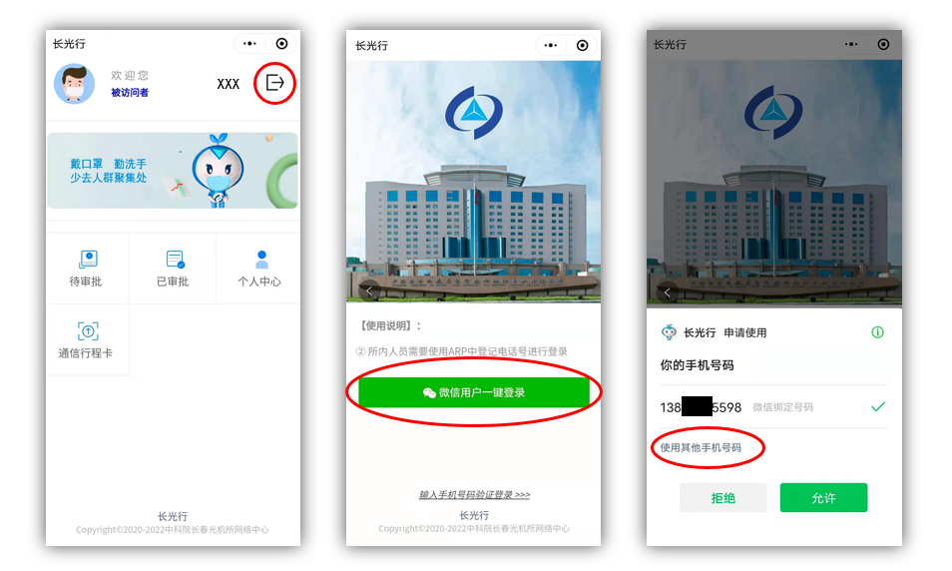
4.若所内人员ARP系统中个人手机号码有误或未登记，则无法成为“被访问人”，请在4月9日18:00前进入ARP系统完成更新（更新路径为：“我”/“我的”→点击圆形头像进入“个人信息”→“联系信息”→“编辑”）。
四、在使用中出现问题，请随时联系：
流程问题请联系 所长办公室 王旌尧 15104471858
技术问题请联系 网络中心 王策 18704305500

所长办公室
2021年4月6日
访问人请选择：人力资源处安威，访问地点请选择研发大厦

